Kokkaa ja leivo kotiin 12.01.2024 Ohjaaja: Henriikka Väänänen

Lämpöä ja makuja talven pakkaspäiviin

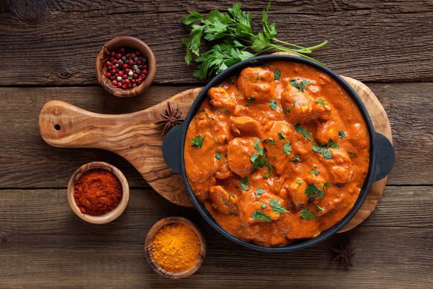
Menu

Butter chicken
__
Pikkelöity porkkanaraaste
__
Suklainen banaanileipä

Butter chicken
Ruuanvalmistus aloitetaan broilerifileepalojen marinoinnilla. Liha jätetään maustumaan marinadiin noin puoleksi tunniksi, minkä aikana valmistetaan tomaattikastike. Mausteiden aromit ja chilin lämpö avautuvat kastikkeen kypsyessä liedellä.
2. Kastike
1 sipuli
2 valkosipulinkynttä
1 rkl raastettua inkivääriä
50 g voita
2 tl garam masalaa
2 tl juustokuminaa
2 tl jauhettua korianteria
1 tl chilimaustetta
1 prk (400 g) tomaattimurskaa
2 dl kuohukermaa
2 tl sokeria
1 tl suolaa

Lisäksi
1–2 rkl rypsiöljyä paistamiseen
- Marinoitu broileri
4 broilerin rintafileetä
1 valkosipulinkynsi
1 dl turkkilaista jogurttia
1 rkl raastettua inkivääriä
2 tl garam masalaa
2 tl juustokuminaa
1 tl kurkumaa
1 tl suolaa
½ tl chilimaustetta

Työvaiheet:
- Leikkaa broilerinrinnat paloiksi. Kuori ja hienonna valkosipulit. Laita liha ja hienonnetut valkosipulit kulhoon. Lisää jogurtti ja mausteet. Anna maustua noin. 30 minuuttia.
- Valmista kastike. Kuori ja hienonna sipuli ja valkosipulit. Kuori ja raasta inkivääri. Kuullota sipulia, valkosipulia ja inkivääriä voissa pannulla keskilämmöllä muutama minuutti. Lisää mausteet ja paista sekoitellen vielä muutama minuutti.
- Nosta lieden lämpöä, kaada tomaattimurska pannuun ja kiehauta seos. Kiehauttamisen jälkeen laske lämpöä ja anna kastikkeen porista noin 20 minuuttia.
- Soseuta kastike sauvasekoittimella. Lisää kerma, sokeri ja suola.
- Paista broilerinpalat tarvittaessa muutamassa erässä öljyssä. Lisää paistetut palat kastikkeeseen ja kuumenna noin 10 minuuttia.
Tarjoiluehdotus:
Viimeistele halutessasi ruoka korianterilla ja cashew-pähkinöillä ja tarjoa keitetyn riisin tai naan-leivän kera.

Pikkelöity porkkanaraaste
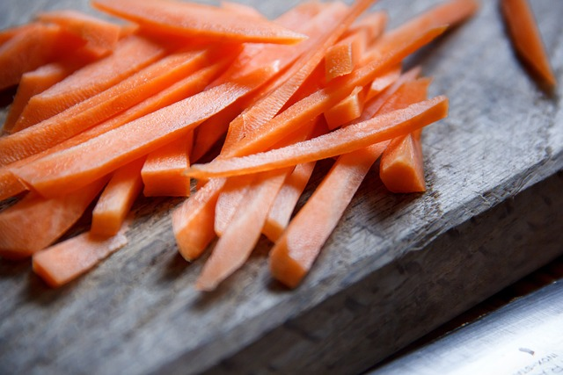
Ainekset:
250 g porkkanaa
1 kevätsipuli
½-1 tl suolaa
Liemi
¾ dl vettä
½ dl sokeria
2 rkl väkiviinietikkaa
Työvaiheet:
- Valmista ensin liemi. Mittaa vesi, sokeri ja väkiviinietikka pieneen kattilaan ja lämmitä sekoitellen, kunnes sokeri sulaa. Ota sivuun jäähtymään.

- Kuori porkkanat ja leikkaa mandoliinilla ohuiksi suikaleiksi (julienne) tai raasta karkeaksi raasteeksi. Hienonna kevätsipuli.

- Sekoita suola liemeen. Laita porkkanat ja kevätsipulit liemeen. Anna maustua viileässä puoli tuntia.
Valuta kasvikset halutessasi tai tarjoa liemen kanssa.

Suklainen banaanileipä
Banaanileivän teossa kannattaa hyödyntää ylikypsyneet banaanit.
Banaanileipä
1 dl pekaanipähkinöitä
3 kypsää banaania
2 munaa
1 dl maitoa
½ dl öljyä
½ dl sokeria
4½ dl vehnäjauhoja
2 tl leivinjauhetta
1 tl kanelia
½ tl suolaa
1 dl suklaahippuja
Lisäksi
1 banaani koristeluun

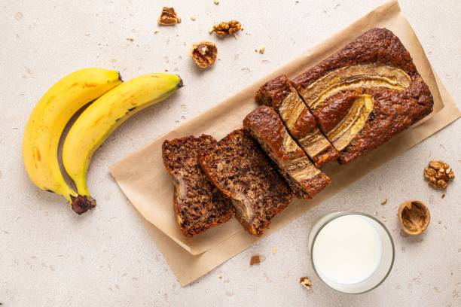

Työvaiheet
- Kuumenna uuni 175 asteeseen.
- Rouhi pähkinät veitsellä, saa jäädä sattumia. Muussaa banaanit haarukalla. Sekoita pähkinät, banaanit, munat, maito, öljy ja sokeri.
- Yhdistä kuivat aineet ensin keskenään. Lisää yhdistetyt kuiva-aineet pähkinä-banaaniseokseen.
- Vuoraa suorakaiteen muotoinen leipävuoka/pyöreä kakkuvuoka leivinpaperilla. Kaada taikina vuokaan ja tasoita.
- Halkaise yksi banaani pitkittäin ja aseta puolikkaat banaanit taikinan pinnalle. Kypsennä uunissa noin 55 minuuttia. Anna jäähtyä.

Kotona voit vielä sulattaa vuoasta nostetun leivän päälle suklaata (n.50g) ja ripotella päälle pähkinöitä. Banaanileipä on herkullista sellaisenaan, mutta voit myös kokeilla tuorejuuston kera.

